

**МУНИЦИПАЛЬНОЕ КАЗЕННОЕ ОБЩЕОБРАЗОВАТЕЛЬНОЕ УЧРЕЖДЕНИЕ ДУЛДУГКАЯ СРЕДНЯ ОБЩЕОБРАЗОВАТЕЛЬНАЯ ШКОЛА**

368380, с. Дулдуг, ул. Дулдугская 98, Агульский район Р.Д.

тел.89637900256, e-mail:agul.duldug@.ru

**План – конспект внеклассного мероприятия «Экологическая экскурсия в лесу и на лугу Ивхlалар».**

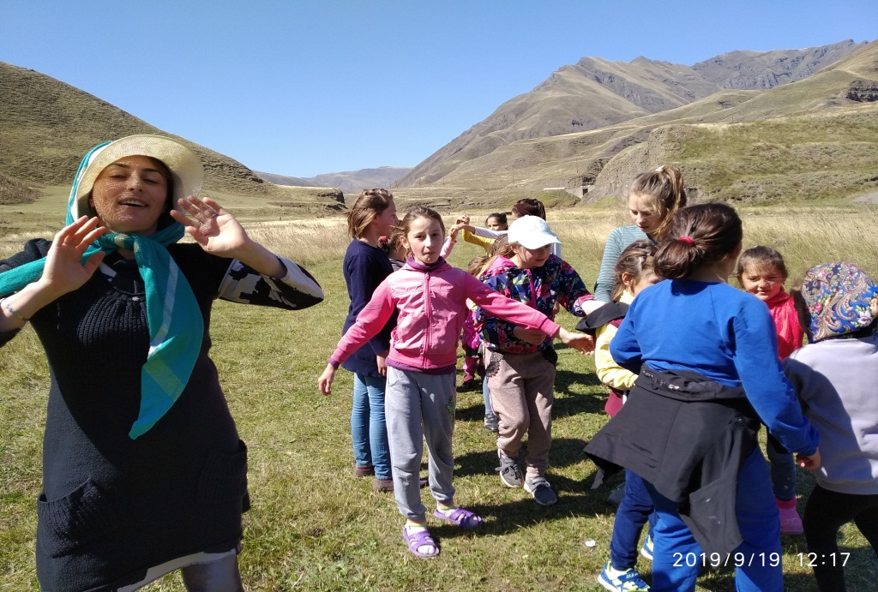

**Составила план и провела**

**Учитель начальных классов**

**Дата: 19.09.2019 год. Фейзулаева Хейале Гудрат кызы.**

**Цель экскурсии:** Обобщить и систематизировать знания детей о происходящих изменениях в природе с приходом осени.  
**Задачи:**  
• Выявить изменения, происходящие с растениями в осенний период;  
• Научить наблюдать за сезонными явлениями, описывать результаты наблюдений;  
• Воспитывать любовь и бережное отношение к родной природе.  
  
**Оборудование**: Карандаши, блокнот, линейки, фотоаппарат, Атласы –определители по окружающему миру.  
**Место проведения экскурсии:** Поляна у речки Ивхlалар..  
**Время проведения:** 19 сентября. С 10:00-14:00  
**Возраст учащихся:** 10-11 лет  
**Подготовка учителя к экскурсии:**  
• Спланировать маршрут экскурсии   
• Провести инструктаж по ТБ.  
• Провести беседу с детьми: о маршруте и длительности экскурсии, об одежде.  
• Собрать аптечку: йод, зеленка, бинт, спирт или одеколон, жгут, антигистаминные препараты.  
**Подготовка учащихся к экскурсии:**  
• Найти материал о различных периодах осени (погодными особенностями, изменениями в растительном и животном мире).  
• Вспомнить какие деревья и кустарники, произрастают в лесу и на лугу .  
• Повторить правила правильного поведения в лесу и на лугу.

**Методы, формы урока**: творческое задание, исследовательское задание, задания для групповой работы, наблюдение.

**Возможное развитие деятельности учащихся:**

- умение полученные знания применять на практике;

- умение видеть влияние деятельности человека на природу;

- умение сотрудничать, выполняя в группе разные роли;

- умение корректно и эстетично оформлять свою работу.

**Ход урока:**

**1. Ознакомление учащихся с правилами поведения в лесу**  
***У****:* Ребята, сегодня мы отправляемся на экскурсию в осенний лес и луг Ивхlалар, на территории с.Дулдуг. Назовите, какие правила нужно соблюдать, приходя в лес на луг?   
*Д-:*  Находясь на территории, нельзя срывать, топтать и выдергивать растения, каждый экземпляр может быть редким растением из Красной книги России или Дагестана.  
• Нельзя ломать ветки деревьев и кустарников. Многие вредители или болезни растений, проникают в ранки деревьев, поражают древесину, почки и могут погубить растение.  
• Нельзя есть ягоды незнакомых растений. Они могут быть ядовитыми.  
• Нельзя бросать мусор, разводить огонь. Сухая осенняя трава может разгореться.  
***У****:* Правильно, молодцы! Вы не только назвали правила поведения, но и сумели их объяснить. Итак, давайте начнем экскурсию!

**2. Основная часть**  
**У**-: Сегодня на уроке мы с вами находимся на лугу и на территории леса. Чаще всего посещаемой территории учащимися МКОУ « Дулдугская СОШ» .Давайте поговорим о том, какие изменения и явления происходят в природе с приходом осени. Какие признаки осени вы знаете?   
***Д-****:*  Дни становятся короче, ночи длиннее, солнце греет не так горячо как летом; частая и сплошная облачность, часто выпадают дожди, дни становятся прохладнее.

***У-****:*Реагируют ли растения на происходящие изменения?   
***Д-****:* Да  
***У-****:* Посмотрите внимательно вокруг. Какие деревья и кустарники здесь произрастают?  
***Д-****:* , береза, рябина, шиповник, смородина.    
***У-****:*Какие изменения происходят с деревьями и кустарниками осенью?   
***Д-****:* Листья деревьев окрашиваются в разные цвета; созревают семена и ягоды, почки становятся крупнее, молодые побеги деревьев меняют цвет коры.

***У-****:* Давайте пройдемся по территории и рассмотрим травы. Что происходит с травянистыми растениями осенью?   
***Д-****:*Они желтеют, буреют, засыхают, образуют семена

**3.Творческое задание.**   
***У-****:*  Назовите травянистые растения, которые произрастают вокруг, для этого вы принесли «Атлас определитель». У вас на руках источник информации, в котором достаточно понятно и наглядно описаны растения нашей местности и России в целом.

***Д-****:*  (отвечают по мере окончания заданий) мятник, колокольчик, мхи, мышиный горошек.  
***У-****:*Травянистая флора на территории луга очень разнообразна. Здесь встречаются клевер, чабрец, тимьян, пастушья сумка , мятлик , нивяник , тысячелистник , ветреница , валерьяна и т.д. Практически все они являются лекарственными растениями. Некоторые из них мы собираем на зиму.  
А теперь поговорим о происходящих изменениях. Вам надо разделиться на группы. Я предлагаю задание для группового выполнения. Где вам в течении нескольких минут необходимо будет обдумать вопрос и сформулировать его .

Почему осенью дни становятся короче?***Д-****:*  (ответы детей)Земля поворачивается от Солнца в другую сторону.   
Зимой угол наклона Земли относительно Солнца, не позволяет полноценно освещать часть поверхности, где находится наша страна. В это время солнце не поднимается так высоко, а значит и освещает оно гораздо меньше часов и световой день длится гораздо меньше.   
***У-****:*  Молодцы ,правильно справились с заданием .Теперь следующий вопрос на который вы точно знаете ответ, ведь на уроках окружающего мира вы встречались с темами про осень. Когда мы чаще всего наблюдаем туман?

***Д-***Осенью сыро и влажно, а по вечерам становится прохладнее. Поэтому, например, после дождя охлаждаемый воздух превращается в небольшие капельки воды, парящие над землей - это и есть туман. Он чаще возникает в начале сентября. Чем воздух влажнее, тем гуще туман.

***4.*Беседа учителя.**  
***У-****:* Ребята, можете вести запись в блокнотах о заинтересовавших вас моментах беседы.  Листопад - удивительно красивое, яркое и романтичное явление природы, оправданное с биологической точки зрения. С наступлением холодов вода в почве превращается в лёд, поэтому корни растения перестают проводить воду по стеблю наверх. В то же время на воздухе все еще тепло, днём светит солнце, поэтому растения испаряют много воды. Чтобы окончательно не высохнуть, растения сбрасывают листья. Опавшая листва сохраняет влажность почвы, дает деревьям возможность отдохнуть и подготовиться к длинной зимней спячке. Без листьев деревья потребляют и испаряют меньше воды, меньше скапливают снега на своих голых ветках, снижая риск механических повреждений. С листьями деревья сбрасывают всех вредных насекомых, погибающих в зимнее время года. Хочу обратить ваше внимание на карликовую березу Радде. которая произрастает в наших агульских лесах. Растение редкое .Занесено в красную книгу России и с 2008 года она занесена и в красную книгу Дагестана.. Название этот вид березы получил в честь русского географа и натуралиста Густава Ивановича Радде. Береза произрастает на Кавказе и Закавказье. Растет эта береза на высоте от 1500-до 2500метров над уровнем моря. Для сравнения наше село Дулдуг находится примерно на высоте от 1900- 2000 метров. Обратите внимание на пожелтевшие листья , точнее веточки готовые сбросить пожелтевшие листья. Можно сделать пару снимков на фотоаппарат на память.  
Ребята, у меня к вам вопроскакие растения не сбрасывают листву?*:*

***Д-*** Ель, сосна, можжевельник, кедр, пихта.  
***У-****:*Сроки сезонного листопада в разных широтах разные. На широте средней полосы России процесс активного сбрасывания листьев растениями начинается во второй половине сентября и завершается в основном к середине октября.  Иногда, у некоторых растений листопад не наблюдается. Это говорит о том, что растение не успело подготовиться к зиме и может вымерзнуть в зиму или иметь сильные промерзания побегов, а также почек. Посмотрите вокруг, у каких растений уже опали листья, а у каких еще висят?   
***Д-****:*  Сбросили береза, тополь, осина; не сбросили яблоня, рябина разные виды шиповников, смородина альпийская.  
***У-****:*  Хорошо ребята ,мне нравится ваша наблюдательность .В опавших листьях хлорофилл, создающий зелёную окраску, распадается и листья окрашиваются в жёлтый, красный, оранжевый цвета благодаря пигментам антоцианам и каротиноидам. Они содержат ценные для растений питательные вещества.  
 **5 Рефлексия**  
**У-** Что дал вам этот урок -экскурсия для повседневной жизни?  
- Что вам захотелось после этого урока…?

Д-( ответы детей, впечатления, высказывания эмоций)  
**6. Заключение**  
Ребята, вот мы и узнали много нового о жизни деревьев и осенних явлениях природы. Итак, мы завершили небольшую экскурсию в наш осенний дивный уголок природы Ивхlалар. Что вы узнали, что вас поразило, что вы увидели и услышали в природе? Пожалуйста, попробуйте дома об этом нарисовать, сделать фотографии, гербарии, коллажи. Возможно, кто-то придумает небольшой рассказ или доклад, а на следующем уроке мы их послушаем.